Bogotá, 4 de mayo de 2017

**INFORME SEGUIMIENTO MENSUAL AL SISTEMA DE QUEJAS, RECLAMOS Y**

**SUGERENCIAS DE LA UNIVERSIDAD MILITAR NUEVA GRANADA.**

En cumplimiento de la Ley 1474 de 2011, conocida como el Estatuto Anti-Corrupción, se estableció en el artículo 76, que “En toda entidad pública, deberá existir por lo menos una dependencia encargada de recibir, tramitar y resolver las quejas, sugerencias y reclamos que los ciudadanos formulen, y que se relacionen con el cumplimiento de la misión de la entidad”.

La Sección de Atención al Ciudadano como dependencia encargada de dicho trámite en la Universidad Militar Nueva Granada informa que una vez recopilada la información correspondiente a peticiones, quejas, reclamos o sugerencias registradas en el sistema Kawak en el mes de Abril de 2017 se evidencian las siguientes incidencias:



Se observa una disminución del 43 % en las incidencias registradas como quejas con una disminución en el comportamiento en los tiempos de respuesta con un 50 % de incidencias contestadas fuera de los tiempos establecidos.

A continuación, se ilustra el comportamiento de las incidencias por proceso:

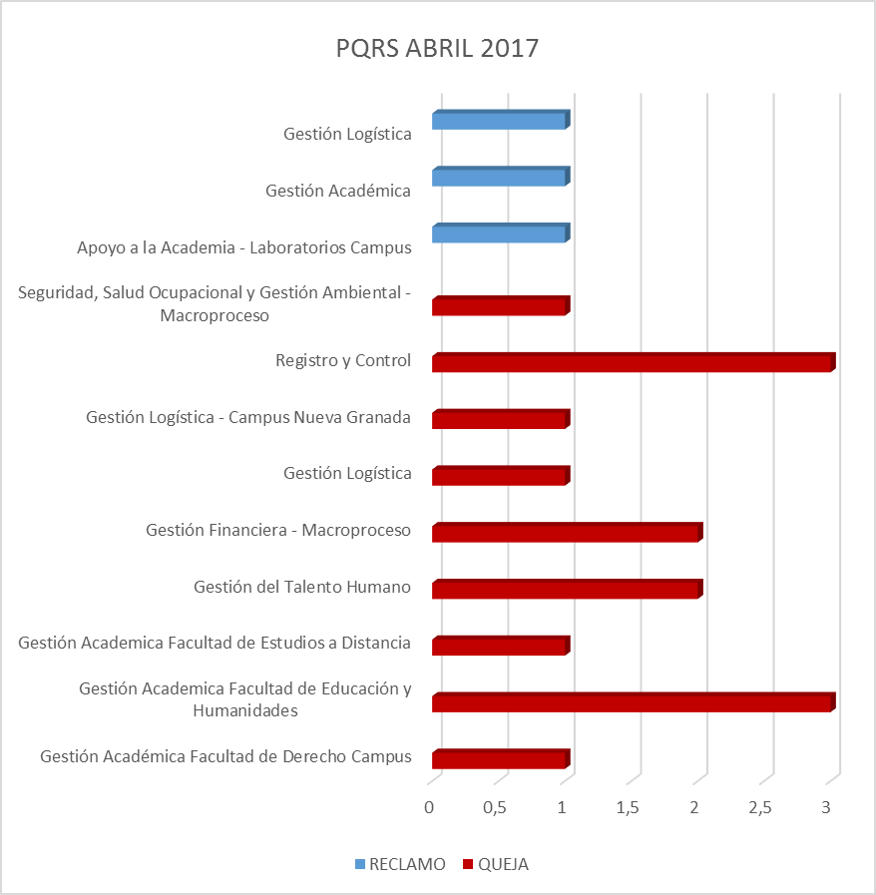

Se presenta una disminución considerable en el registro de incidencias en la División de Registro Académico, se observa recurrencia en la mala atención personal al usuario en el DEIN, dependencia perteneciente a la Facultad de Educación y Humanidades.

Entra en funcionamiento el servicio de Call Center.